العـنـوان باللغة العربية(الخط: SakkalMajalla، حجم الخط 15، تباعد أسطر 1,15)
Title in English (Sakkal Majalla; size-13; Interline 1,15)

الإسم الكامل للباحث الأول¹، الإسم الكامل للباحث الثاني²
Full name of the first author¹, Full name of the second author²
¹ مؤسسة الانتماء كاملة، إيميل الباحث الأول
² مؤسسة الانتماء كاملة، إيميل الباحث الثاني

تاريخ الاستلام: ../../2021 تاريخ القبول: ../../2021 تاريخ النشر: ../../2021

ملخص: )10 أسطر على الأكثر)
ضع الملخص هنا (يتم الإشارة في الملخص إلى هدف البحث، والنتائج المتوصل إليها في فقرتين). ضع الملخص هنا (يتم الإشارة في الملخص إلى هدف البحث، والنتائج المتوصل إليها في فقرتين). ضع الملخص هنا (يتم الإشارة في الملخص إلى هدف البحث، والنتائج المتوصل إليها في فقرتين). ضع الملخص هنا (يتم الإشارة في الملخص إلى هدف البحث، والنتائج المتوصل إليها في فقرتين).
كلمات مفتاحية: ك. م.، ك. م.، ك. م.، ك. م.، ك. م.
Abstract:(not more than10 Lines)
Enter your abstract here (an abstract is a brief, comprehensive summary of the contents of the article).Enter your abstract here (an abstract is a brief, comprehensive summary of the contents of the article).
Enter your abstract here (an abstract is a brief, comprehensive summary of the contents of the article).Enter your abstract here (an abstract is a brief, comprehensive summary of the contents of the article).
Keywords: keywords; keywords; keywords; keywords; keywords.

__________________________________________
المؤلف المرسل: الاسم الكامل
1. مقدمة:
يجب أن تحتوي مقدمة المقال على تمهيد مناسب للموضوع، ثم طرح لإشكالية البحث ووضع الفرضيات المناسبة، بالإضافة إلى تحديد أهداف البحث ومنهجيته.
2.العنوان الرئيسي الأول
  - العنوان الفرعي الأول:
أدخل هنا محتوى العنوان الفرعي الأول، أدخل هنا محتوى العنوان الفرعي الأول، أدخل هنا محتوى العنوان الفرعي الأول، أدخل هنا محتوى العنوان الفرعي الأول، أدخل هنا محتوى العنوان الفرعي الأول، أدخل هنا محتوى العنوان الفرعي الأول، أدخل هنا محتوى العنوان الفرعي الأول.
2.2 عنوان فرعي ثاني
أدخل هنا محتوى العنوان الفرعي الثاني، أدخل هنا محتوى العنوان الفرعي الثاني ، أدخل هنا محتوى العنوان الفرعي الثاني ، أدخل هنا محتوى العنوان الفرعي الثاني، أدخل هنا محتوى العنوان الفرعي الثاني، أدخل هنا محتوى العنوان الفرعي الثاني، أدخل هنا محتوى العنوان الفرعي الثاني.
3.العنوان الرئيسي الأول
1.3العنوان الفرعي الأول:
أدخل هنا محتوى العنوان الفرعي الأول، أدخل هنا محتوى العنوان الفرعي الأول، أدخل هنا محتوى العنوان الفرعي الأول، أدخل هنا محتوى العنوان الفرعي الأول، أدخل هنا محتوى العنوان الفرعي الأول، أدخل هنا محتوى العنوان الفرعي الأول، أدخل هنا محتوى العنوان الفرعي الأول.
2.3 العنوان الفرعي الثاني:
أدخل هنا محتوى العنوان الفرعي الأول،أدخل هنا محتوى العنوان الفرعي الأول،أدخل هنا محتوى العنوان الفرعي الأول،أدخل هنا محتوى العنوان الفرعي الأول،أدخل هنا محتوى العنوان الفرعي الأول،أدخل هنا محتوى العنوان الفرعي الأول،أدخل هنا محتوى العنوان الفرعي الأول.

النص:20صفحة على الأكثر (بما في ذلك صفحة البداية التي تحتوي على العنوان والملخصات، وقائمة المراجع، والملاحق).(الخط:SakkalMajalla ، حجم الخط: 15، عادي،المسافة: عادي)

أما الجداول و الأشكال فيجب أن تكون مصممة على النحو التالي:

الجدول 01: "عنوان الجدول"
(الخط:SakkalMajalla ، حجم الخط: 15، عادي)
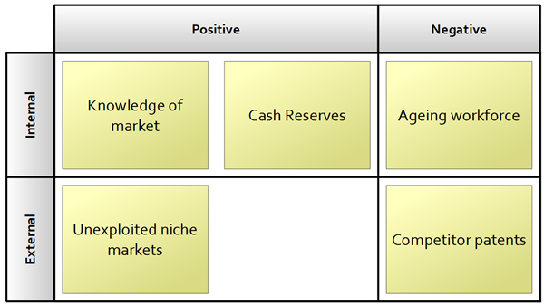
المصدر: المؤلف(ة)، السنة، الصفحة
الشكل 01: "عنوان الشكل"
( منحنىExcel، مخطط، صورة...الخ، يوضع داخل إطار.الخط:TraditionalArabic، حجم الخط: 15، عادي)
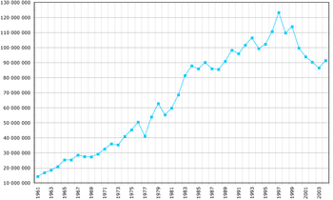

المصدر: المؤلف(ة)، السنة، الصفحة

4. خاتمة:
ضع في خاتمة البحث تلخيصا لما ورد في مضمون البحث، مع الإشارة إلى أبرز النتائج المتوصل اليها، وتقديم اقتراحات ذات الصلة بموضوع البحث.
5. قائمة المراجع:
تدوين المراجع يكونفي آخر المقال وباعتماد أسلوب: (APA)

https://www.youtube.com/watch?v=AmiKblUQs_A
على أن تعرض المراجع كما يلي :
أولا: المراجع باللغة العربية
ثانيا: المراجع باللغة الأجنبية
وذلك بذكر (صاحب المرجع، السنة، الصفحة) في قلب النص(Brown, 2006, p35)بصفة آلية،على أن يُدون المرجع كاملا في قائمة المراجع كالآتي:على أن تكون مرتبة بهذا النمط
- المؤلفات: الاسم الأخير، ثم الاسم الأول للمؤلف(ة)، (سنة النشر)، عنوان الكتاب، الناشر، بلد النشر.
- الأطروحات: الاسم الأخير، ثم الاسم الأول للباحث(ة)، (سنة النشر)، عنوان الأطروحة، القسم، الكلية، الجامعة، البلد.
- المقالات: لقب واسم المؤلف(ة)، (سنة النشر)، عنوان المقال، اسم المجلة، المجلد (العدد)،الصفحات؛
- المداخلات: الاسم الأخير، ثم الاسم الأول للمؤلف(ة)، (تاريخ انعقاد المؤتمر)، عنوان المداخلة، عنوان المؤتمر، الجامعة، البلد؛
- مواقع الانترنيت:اسم الكاتب) السنة (، العنوان الكامل للملف، ذكر الموقع بالتفصيل:
http://adresse complète (consulté le jour/mois/année)
6. ملاحق:
ملاحظة هامة:يجب أن لا يتجاوز البحث 20صفحة.

